1-11-2018

Helmholtz resonator

Inhoud
Literatuuronderzoek 2
Onderzoeksvraag 2
Hypothese 2
Werkwijze 3
Benodigdheden 3
Opstelling 3
Proefomschrijving 3
Resultaten 4
Nabespreking 5
Conclusie 5
Vergelijking theorie met praktijk 5
Meetonnauwkeurigheden. 5
Bijlage 6
Bronnen 10
Taakverdeling 10

Literatuuronderzoek
Een helmholtzresonator is een akoestische resonator. Een Resonator is een natuurkundig systeem met een eigenfrequentie dat te beschouwen is als een trilsysteem. Bij een bepaalde frequentie treedt er resonantie op.
Een helmholtzresonator heeft altijd de vorm van een fles (met een smalle hals).

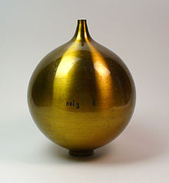
Dit is de formule voor de helmholtzresonator:
______
f = v/2π √A/V*l

c = de geluidssnelheid in het gas (in lucht ca 343 meter/seconde bij 20 graden Celsius)
S = het oppervlak van de opening in m²
l = de lengte van de hals in m
V = het afgesloten volume in m³

Toepassingen
De helmholtzresonator wordt gebruikt in luidsprekerboxen om meer lage tonen te kunnen weergeven. Helmholtzresonantie is ook van toepassing in de klankkast van snaarinstumenten zoals de gitaar en de viool, en in akoestische filters.

Onderzoeksvraag
Wat is het verband tussen de frequentie en de hoeveelheid water in de fles?

Hypothese
Wij verwachten een lineair verband. Dus hoe meer lucht er in de fles zit, hoe lager de ontstane frequentie. Wij verwachten dit omdat als we nu in de fles blazen, en we er steeds meer water in doen, de toon alsmaar hoger wordt en niet lager.

Werkwijze

Benodigdheden
- Microfoon
- Fles met een smalle hals
- Laptop met het programma coach6
- Trillingsmeter
- Maatcilinder
- Water

Opstelling
Microfoon (1)

Fles (2)

Laptop met coach6 (3)

Trillingsmeter (4)

Proefomschrijving
Vul een fles met 200 ml water. Sluit het microfoontje en de trillingsmeter aan op een computer met coach6. Open coach6. Blaas in de fles en hou het microfoontje er dicht bij. Klik op het start knopje als je een constante klank hebt gevormd. Blijf met een constant blazen totdat coach6 stopt met het tekenen van de rode lijn. Zoom in op de toppen van de grafiek. Noteer als het duidelijke toppen, zonder uitschieters (toppen die opvallend dicht op een andere top zit of opvallend hoog of laag is) zijn, de tijd bij de eerste top en de tijd bij de laatste top en hoeveel toppen er tussen zitten. Herhaal het blazen en aflezen alleen voeg na elke keer 100 ml water toe. Blijf dit herhalen totdat de fles (bijna) vol zit.

Resultaten
Tabel 1
*10^-3 Liter | Frequentie(Hz)
875 | 49,33972
775 | 59,91013
675 | 50,93379
575 | 185,9884
475 | 50,61156
375 | 15,08539
275 | 180,2103
We hebben met de trillingen en de tijd de trillingstijd berekent, daaruit hebben we de frequenties bekent. Hieruit kwam grafiek en tabel 1.

Tabel 2
*10^-3 Liter | Frequentie (Hz)
875 | 49,33972
775 | 59,91013
675 | 50,93379
475 | 50,61156
375 | 15,08539
De lijn moet een aflopende lineaire lijn zijn dus er is waarschijnlijk iets mis gegaan toen we de proef uitvoerde bij 575 * 10^-3 L en bij 275 * 10^-3 L. Die resultaten gaan we daarom weglaten. Hier komt grafiek en tabel 2 uit. Hier is ook een lineair verband te zien (de stippellijn).
We hebben de frequenties berekend door 1 te delen door de hoe lang 1 trilling duurde.

We hebben berekend hoelang de 1 trilling te doen door de begintijd van de eindtijd af te trekken en dan te delen door hoeveel trillingen er in die tijd hebben plaats gevonden. Voorbeeld van de berekening bij 875 ml lucht in de fles:
0,59115-0,24660=0,34455
0,34455/17=0,02026765
1/0, 02026765 =49,33971 Hz

In de bijlage staan alle ruwe resultaten.

Nabespreking

Conclusie
Het verband tussen de frequentie en de hoeveelheid lucht die in de fles zit is een lineair verband. Hoe meer lucht er in de fles zit hoe lager de frequentie. In de hypothese dachten we dat er een lineair verband zou ontstaan. We hadden het dus goed in de hypothese.

Vergelijking theorie met praktijk
De formule die we als theorie hebben is: 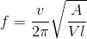
Voorbeeld berekening bij 775 ml lucht in de fles:
v=343m/s
A=0,122m^2
V=7,75*10‾⁴ m^3
l=0,0355 m
f=3,63*10^3 Hz
Als je de frequentie berekend zoals wij dat gedaan hebben met onze resultaten krijg je als frequentie 59,910134 Hz. Er zit een groot verschil tussen de frequentie die we kregen door te meten en de frequentie die we kregen door te berekenen. Hier kunnen verschillende verklaringen voor zijn:
De formule voor helmholtz-resonatoren klopt niet. Deze formule klopt waarschijnlijk wel dus deze verklaring is heel onwaarschijnlijk
Er waren meer trillingen dan wij geteld hadden maar die trillingen zagen we niet in de grafiek in coach omdat de toppen niet allemaal even hoog kwamen. We zoemde namelijk alleen maar in op de bovenkant van de grafiek, omdat je ander de toppen niet duidelijk kon tellen. De lagere toppen zagen we dus niet.
We hebben verkeerde metingen gedaan voor de gegevens die we in moeten vullen bij de formule voor de helmholtz-resonatoren (v, A, V, of l). We kunnen ook verkeerde gegevens hebben gehaald uit coach.

Meetonnauwkeurigheden.
Bij 575ml en 275ml lucht in de fles was er iets erg mis gegaan met de metingen. We vermoeden dat het kwam doordat we die keren verkeerd hebben geblazen. Die hadden we kunnen voorkomen door meerdere metingen te doen, wat sowieso wel een goed plan was geweest omdat je resultaten dan betrouwbaarder en nauwkeuriger zijn. Ons voorstel voor een vervolg onderzoek is om de proef te herhalen maar dan met meerdere metingen per hoeveelheid lucht in de fles.

Bijlage
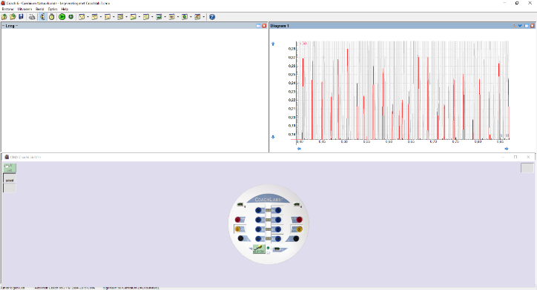
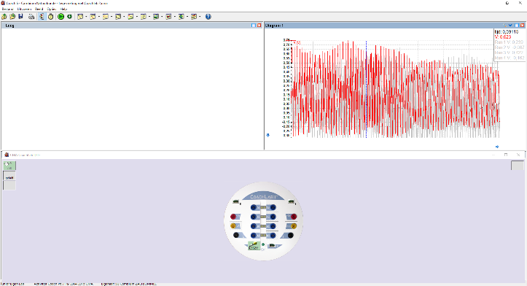
875 ml lucht in de fles

Tijd: 0,24660
V: 0,605
17 trillingen later:
Tijd: 0,59115
V: 0,623
Diepte tot water: 23,6 cm
Frequentie: 49,3397184

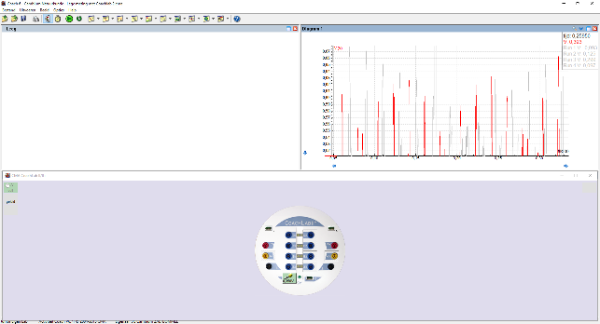
775 ml lucht in de fles
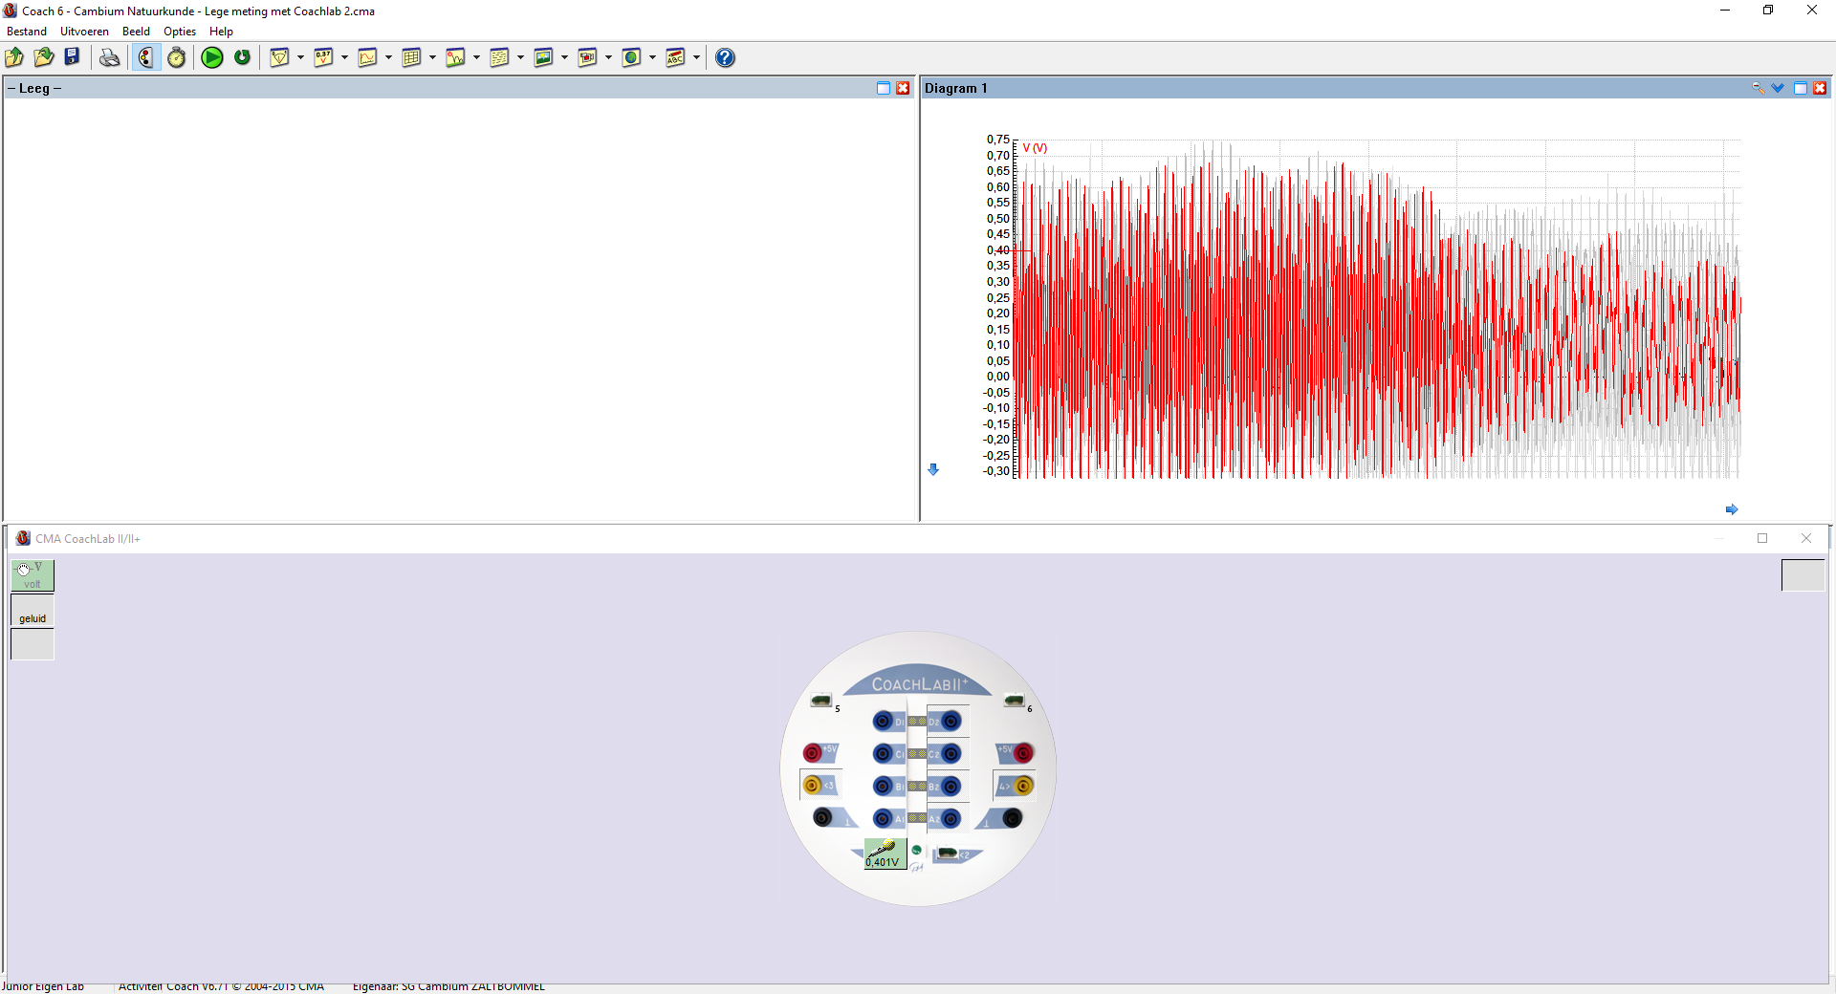
Tijd: 0,06075
V: 0,595
12 trillingen later:
Tijd: 0,26105
V: 0,595
Diepte tot water: 19,1 cm
Frequentie: 59,910134 Hz

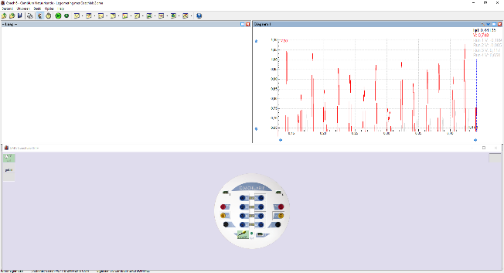
675 ml lucht in de fles
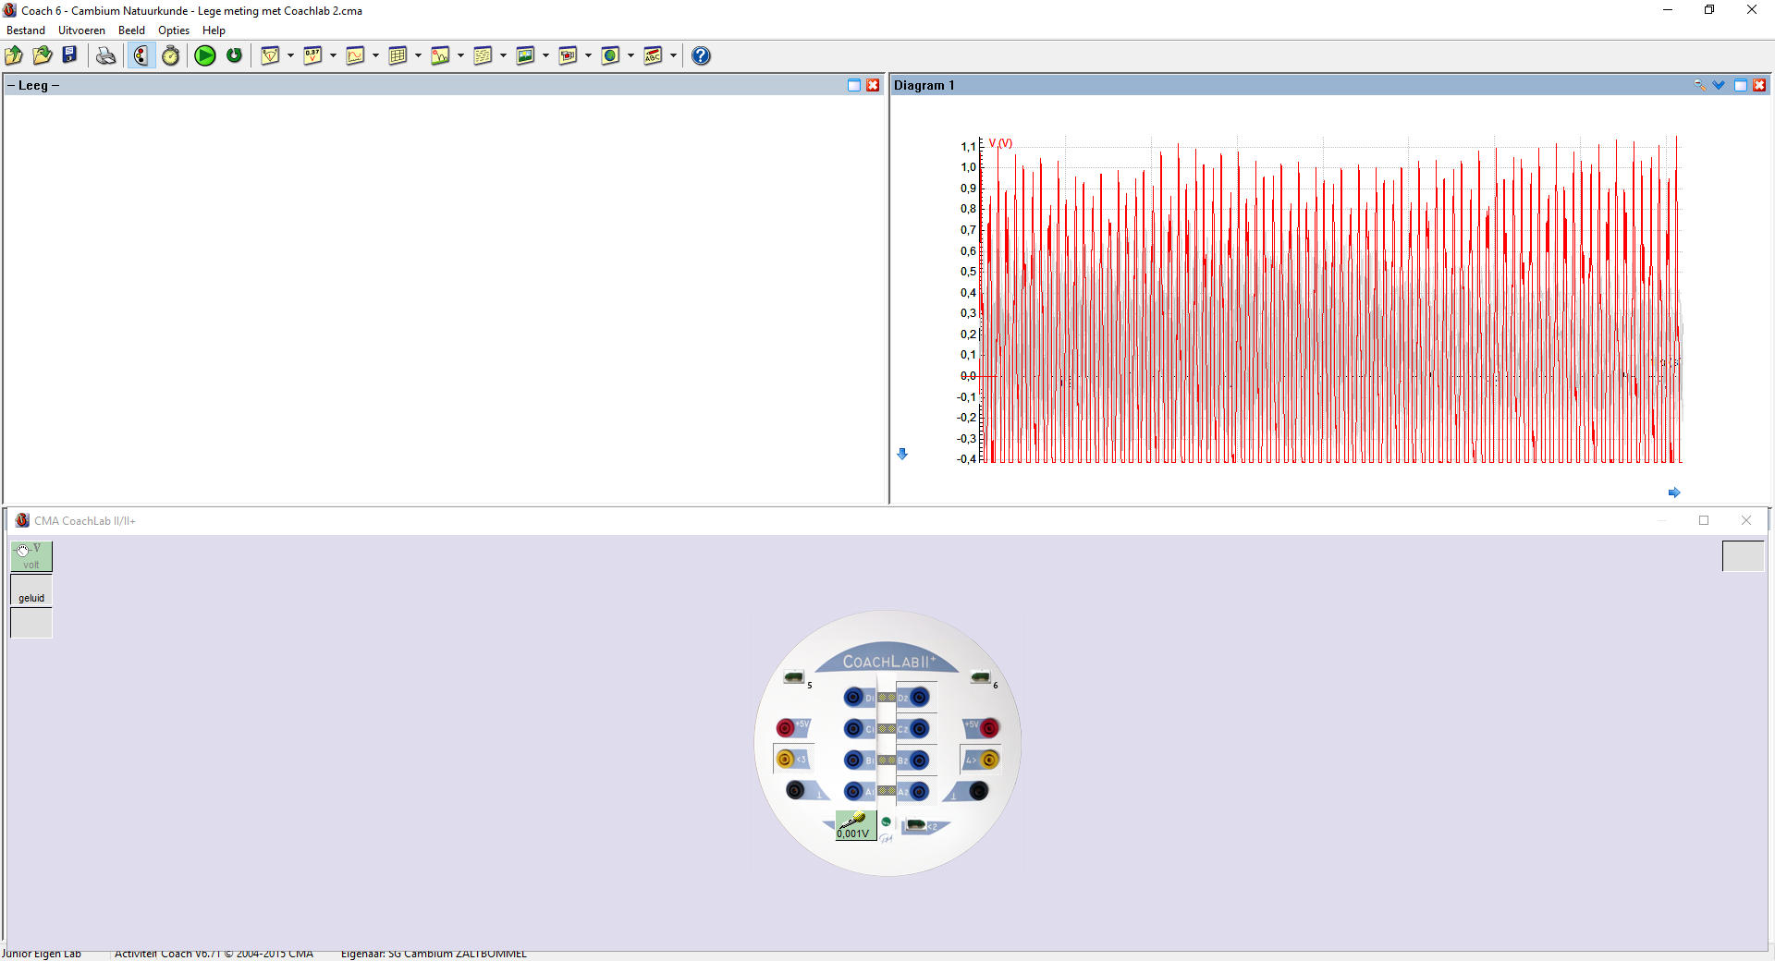
Tijd: 0,32355
V: 0,981
6 trillingen later:
Tijd: 0,44135
V: 0,748
Diepte tot water: 19,1cm
Frequentie: 50,9337860 Hz

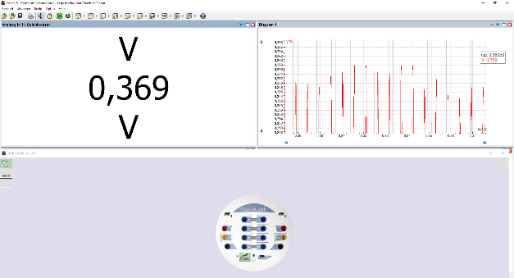
575 ml lucht in de fles
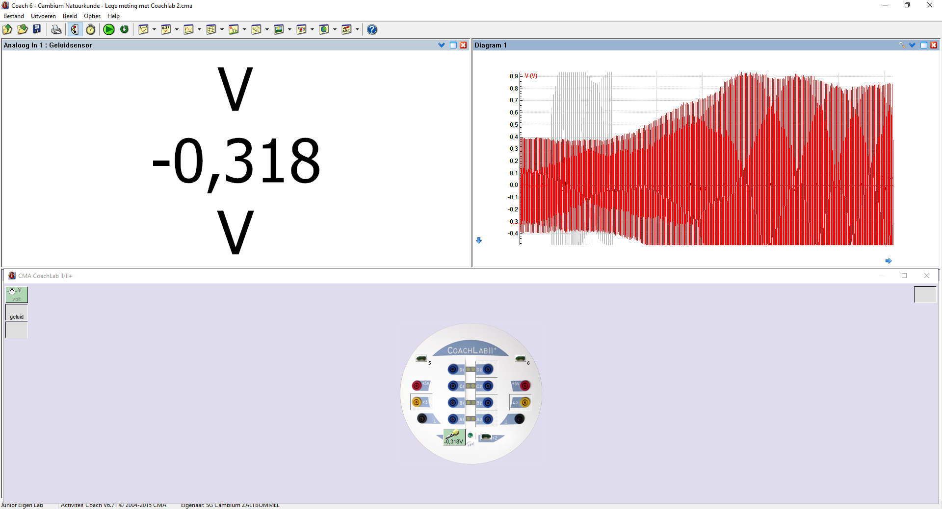
Tijd: 0,28885
V: 0,371
15 trillingen later:
Tijd: 0,36950
V: 0,369
Diepte tot water: 17,0 cm
Frequentie: 185,988840 Hz

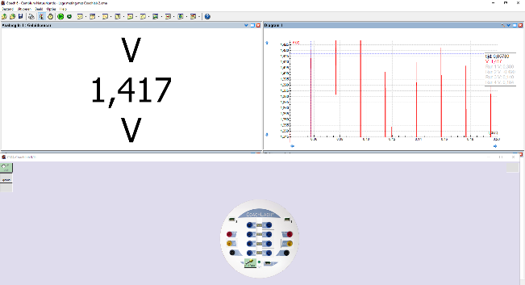
475 ml lucht in de fles
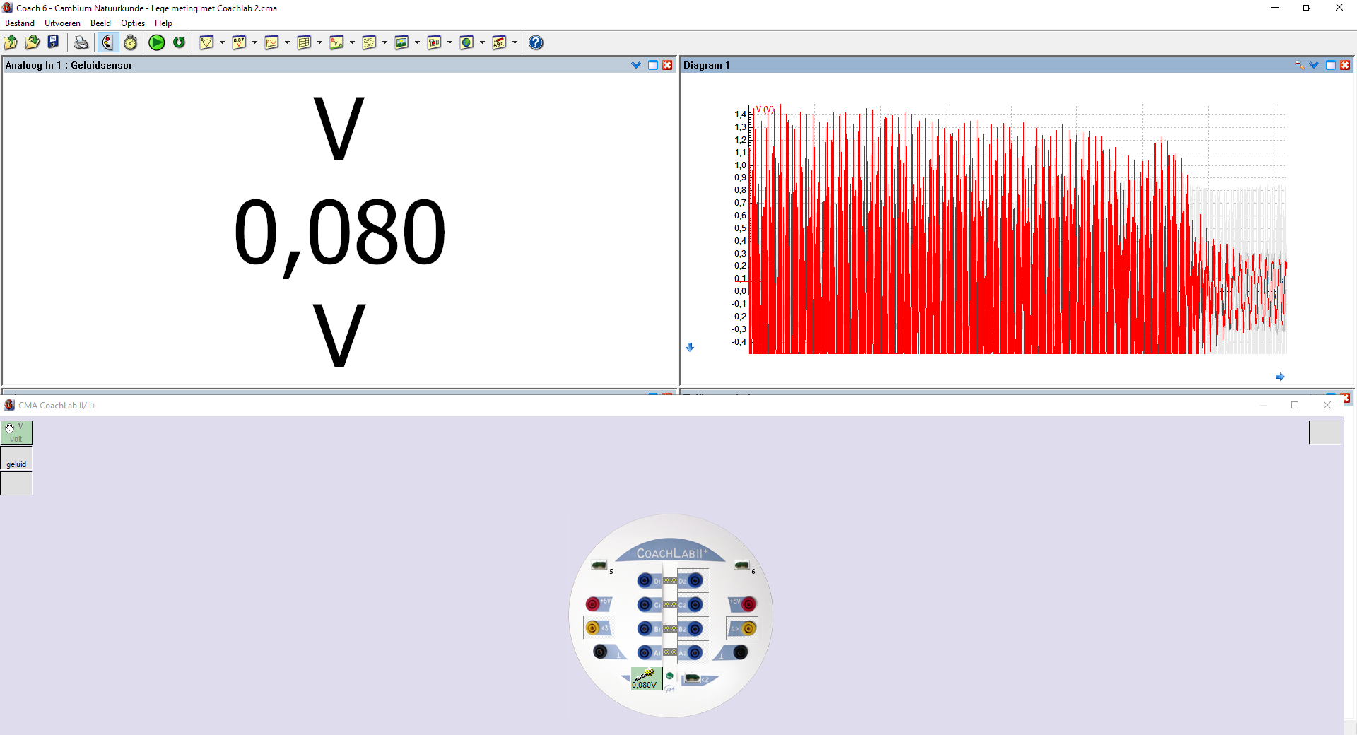Tijd: 0,05780
V: 1,417
6 trillingen later:
Tijd:0,17635
V: 1,393
Diepte tot water: 14,8 cm
Frequentie: 50,6115563 Hz

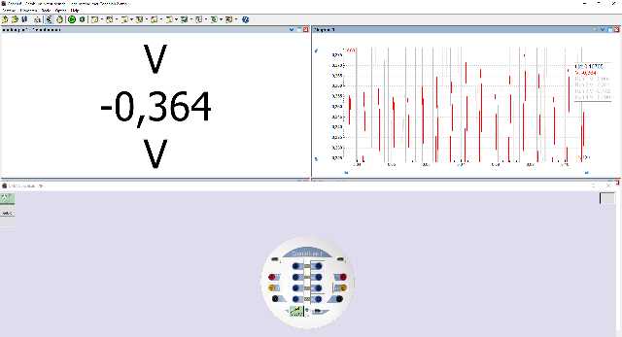
375 ml lucht in de fles
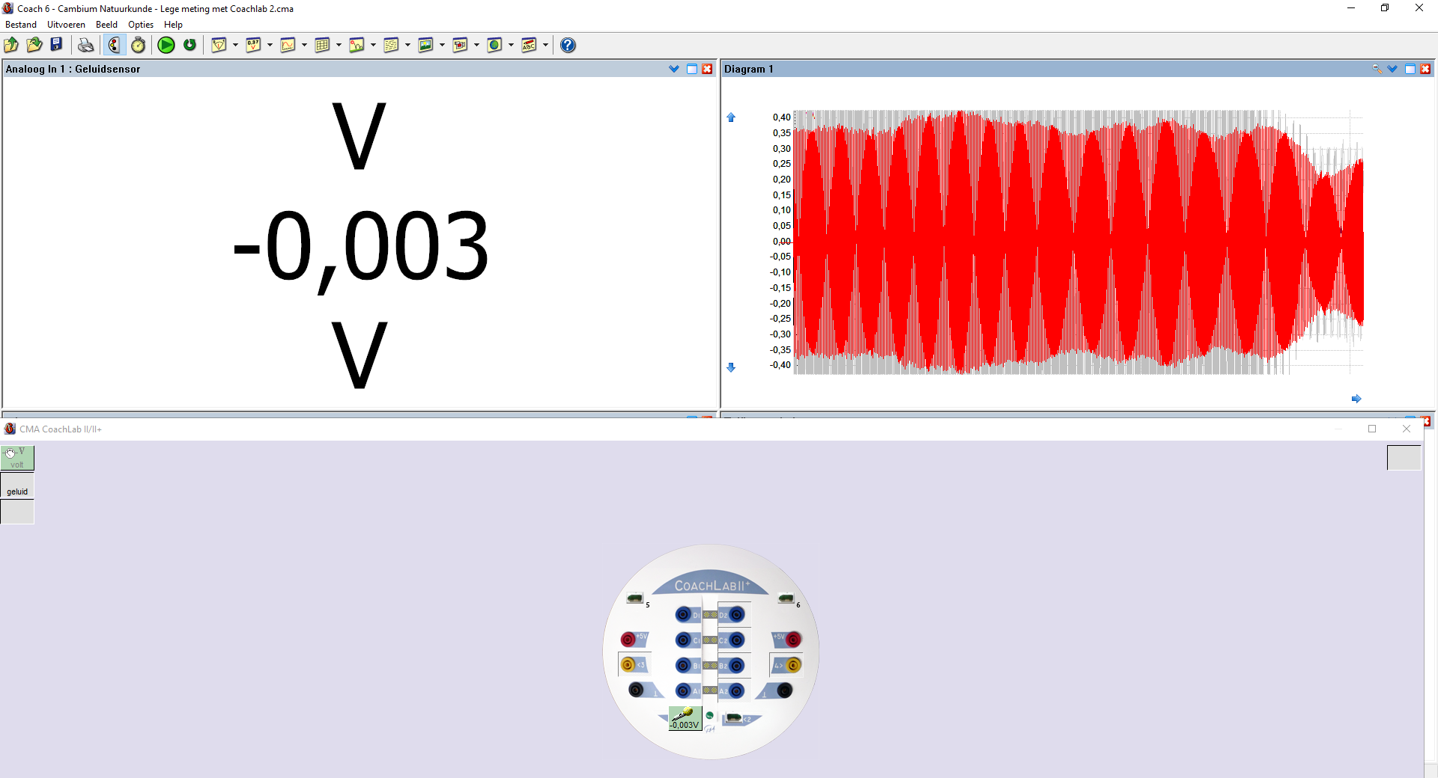Tijd: 0,03795
V: 0,357
14 trillingen later:
Tijd: 0,09660
V: 0,353
Diepte tot water: 12,6 cm
Frequentie:15,0853941 Hz

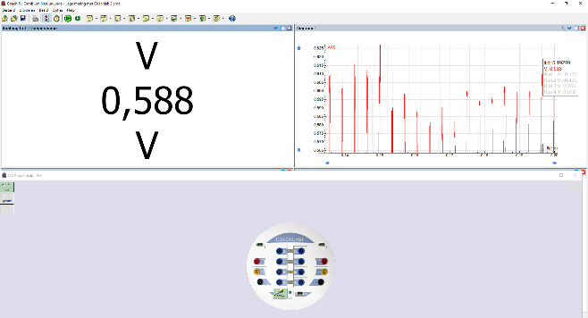
275 ml lucht in de fles
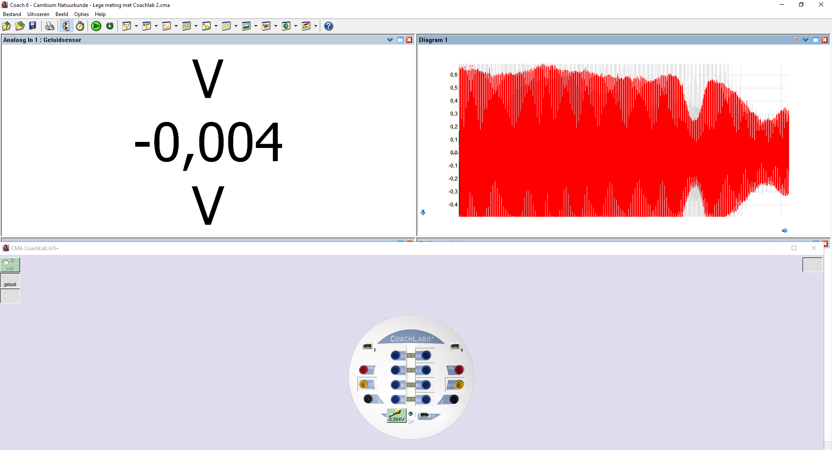
Tijd: 0,13560
V: 0,610
16 trillingen later:
Tijd: 0,19270
V: 0,588
Diepte tot water: 10,5 cm
Frequentie: 180,21025 Hz

Bronnen
Geraadpleegd op 29-10-2018, encyclo, auteur onbekend.
https://www.encyclo.nl/begrip/resonator

Geraadpleegd op 29-10-2018, wikipedia, auteur onbekend.
https://nl.wikipedia.org/wiki/Helmholtzresonator

Geraadpleegd op 31-10-2018, cma-science, auteur onbekend.
https://cma-science.nl/downloads-2/software-coach-programs/coach-6-lite-english

